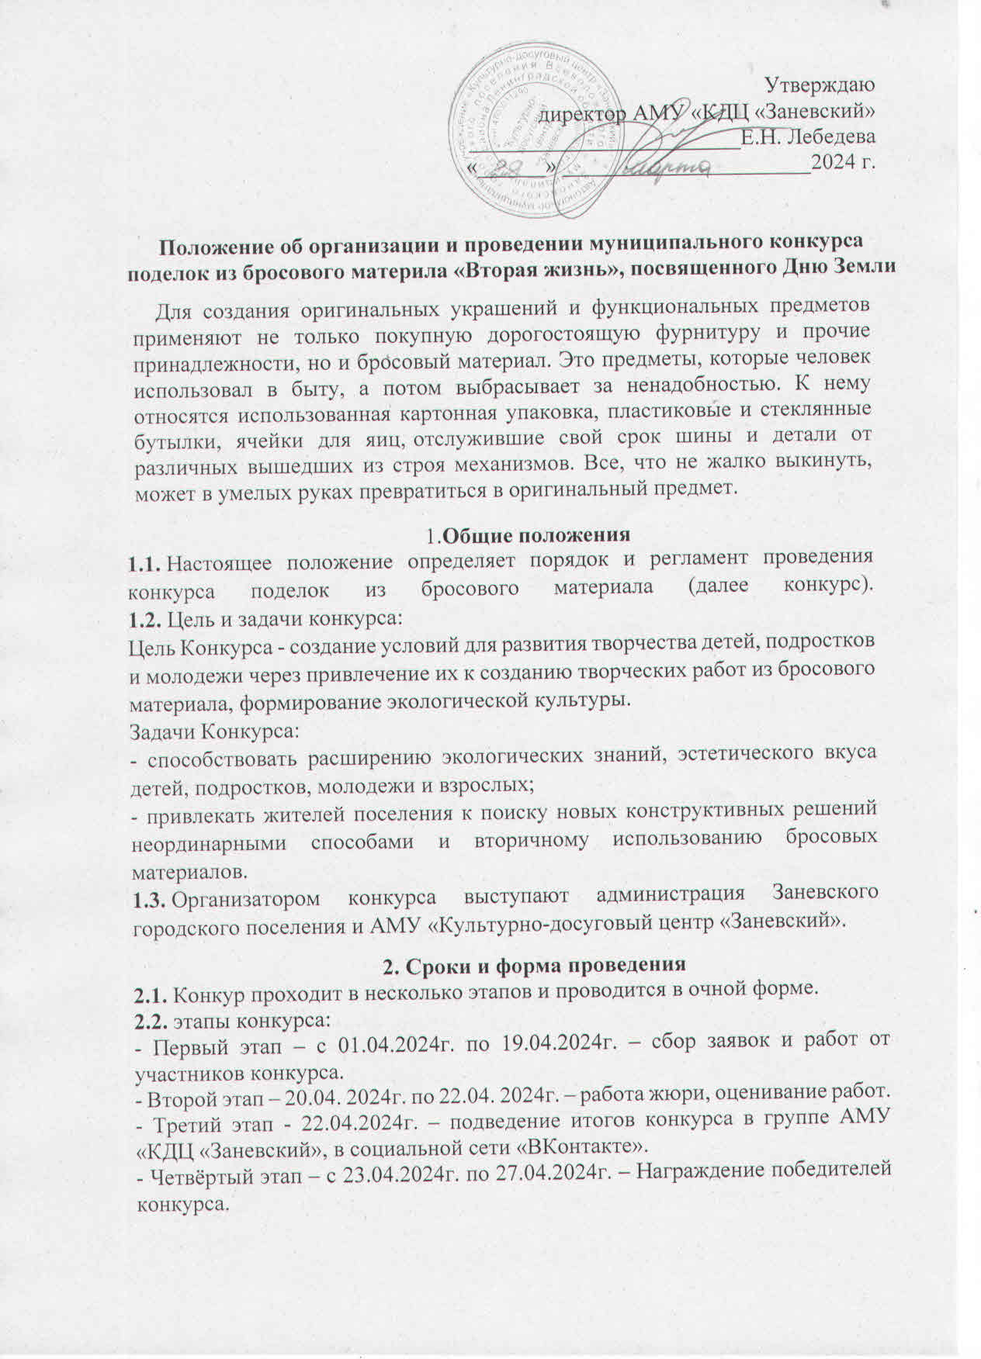

3. Порядок проведения и условия участия в конкурсе
3.1. В конкурсе принять участие может семья, проживающая в Заневском городского поселения, г. Санкт-Петербурге и Ленинградской области, с обязательным участием детей до 14 лет.
3.2. Для участия необходимо заполнить заявку (Приложение 1) и вместе с работой принести её по адресу: гп. Янино-1, ул. Шоссейная д.46, АМУ «КДЦ «Заневский», с 10:00 до 17:30, в будние дни.
3.3. Каждый участник - семья, может принести на конкурс не более 1 работы.
3.4. Работу необходимо принести в срок до 19.04.2024г.
3.5. Работы можно получить обратно в период с 13.05.2024г. по 17.05.2024г.

4. Требования к оформлению работ
4.1. Формат работы:
- плоскостная: формат не более А-3, оформленная в паспарту или в рамке;
- объемная работа не более 30х30х30 см.
4.2. К каждой работе должна быть прикреплена этикетка, которая прикрепляется к работе в правом нижнем углу, чтобы она была читаема и не загораживала работу, с указанием фамилии семьи участников (пример: семья Ивановых), название работы, на обороте рисунка контактные данные для связи(телефон).
4.3. Требования к оформлению этикетки:
- шрифт Times New Roman;
- кегель 14;
- интервал 1.
5. Критерии оценки
5.1. Конкурсные материалы оцениваются по следующим критериям:
- эстетическое оформление конкурсной работы;
- степень сложности;
- оригинальность замысла;
- художественная выразительность (композиционное и цветовое решение);
- неординарность конструктивного решения;
- количество использованных видов бросового материала.
6. Жюри конкурса
6.1. В состав жюри конкурса входят представители сектора по развитию культуры, спорта и молодёжной политики администрации Заневского городского поселения, работники культуры, педагоги ДПИ.
6.2. Состав жюри определяется организаторами конкурса и не разглашается.
6.3. Решение жюри обжалованию не подлежит.

7. Подведение итогов и награждение
7.1. Всем участникам конкурса вручаются сертификаты об участии.
7.2. Торжественная церемония награждения победителей не предусмотрена.
7.3. Подведение итогов конкурса состоится 22.04.2024г. в группе АМУ «КДЦ «Заневский», в социальной сети «ВКонтакте».
7.4. Участникам, занявшим призовые места вручаются подарки от организаторов конкурса.
7.5.Участникам, занявшим призовые места, по согласованию с организаторами, в период с 23.04.2024г. по 27.04.2024г., необходимо явится по адресу: гп. Янино-1, ул. Шоссейная д.46, АМУ «КДЦ «Заневский», для получения награды. Неявка победителей в отведённый период времени считается отказом от получения приза.

8. Дополнительные условия
8.1. Участие в конкурсе бесплатное.
8.2. Автор должен быть единственным правообладателем на предоставляемый им материал.
8.3. Отправляя работы на конкурс, автор дает разрешение на использование предоставленного им материала организаторам в любых целях, связанных с проведением самого конкурса.
8.4. Организаторы конкурса оставляют за собой право использовать работы участников в любых печатных и электронных СМИ для информирования общественности о проведении конкурса и его итогах.
9.5. Предоставление работ и заявки на участие в конкурсе, автоматически является согласием с вышеприведёнными условиями.
9. Контактная информация
АМУ «КДЦ «Заневский» гп. Янино-1, ул. Шоссейная, д.46.
Электронный адрес: janino_dk@mail.ru
Телефон учреждения: 88137078458
Координаторы конкурса:
- художественный руководитель – Дарья Андреевна Сипко;
- менеджер культурно-досуговых организаций клубного типа - Римма Александровна Кузнецова.

Приложение 1
к положению о проведении
конкурса «Вторая жизнь»

Форма заявки участника конкурса
ФИО участников – состав семьи с указанием возраста
Название работы
Телефон
Электронная почта

Для участия необходимо принести свою работу вместе с заявкой по адресу: гп. Янино-1, ул.Шоссейна д.46, АМУ «КДЦ «Заневский».
Каждый участник может принести на конкурс максимум 1 работу.
Работу необходимо принести до 19.04.2024.

